Є. А. Шевченко, магістр
Вищий навчальний заклад Укоопспілки
«Полтавський університет економіки і торгівлі»

МОДЕЛЮВАННЯ БІЗНЕС-ПРОЦЕСІВ СКЛАДСЬКОЇ ЛОГІСТИКИ ПІДПРИЄМСТВА
Модель управління логістичним процесом базується на уп- равлінні інтенсивністю матеріальних потоків при змінах спо- живчого попиту. При плануванні логістичного процесу, який розробляється відділом логістики, необхідно враховувати інфор- мацію інших служб підприємства, таких як відділ маркетингу, відділ збуту, відділ матеріального забезпечення. У відповідності з логістичною стратегією і тактикою підприємства відділ пови- нен планувати:
- графіки поставки замовлень клієнтам, виконання замов- лень і їх доставка «точно в термін»;
- маршрути руху при централізованій доставці вантажу;
- управління існуючими трудовими і матеріальними потоками;
- мінімальний час підготовчих робіт для проведення ванта- жопереробки;
- відповідність скомплектованого замовлення;
- компонування замовлень клієнтів для максимального ви- користання вантажоємкості транспортного засобу;
- створення оптимальної кількості транспортних засобів і контроль над їх використанням;
- раціональне використання складських площ.
Використаємо нотацію IDEF0 для опису бізнес-процесів роботи складу підприємства ТОВ «Авалон – ДП».
Модель є серією діаграм, що розбивають складний об’єкт на складові частини та описує діяльність складу, зокрема, викону- вані ним функції (рис. 1):
- приймання товару;
- відвантаження та повернення товару;
- зберігання.

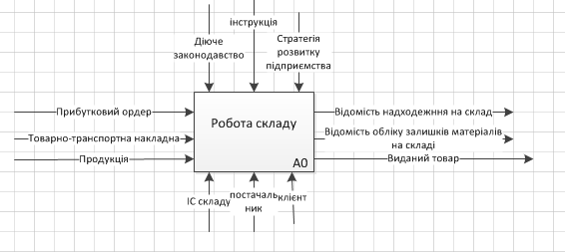

Рисунок 1 – Модель роботи складу у нотації IDEF0 Проведемо декомпозицію моделі для того, щоб дати більш
докладний опис блоків. Кожне з цих дій можна також в свою чергу розбити на етапи. При кожній декомпозиції блоку створю- ється нова діаграма. Число декомпозицій не обмежена і пов- ністю залежить від рівня складності, який необхідно показати в моделі (рис. 2).

Прибутковий ордер

Товарно-транспортна накладна
Діюче законодавст во

Інструкції

Прийнятий товар

Прийом товарів

A1

атегія розвитку ідприємства

Стр п

Продукція

Відомість надходежння на склад

ІС складу
постачальник
A2

Документація
Відомість обліку залишків матеріалів на складі Скомплектований товар

Виданий товар
Зберігання
товарів

клієнт
Відвантаження та повернення товарів
A3

Рисунок 2 – Діаграма декомпозиції

В подальшому моделі можуть бути використані для розробки інформаційної системи.
У роботі запропоновано моделі управління бізнес процесами роботи складу. За допомогою нотації IDEF0 побудовано кон- тексту діаграму та діаграму декомпозиції, яка відображає такі процеси як пройом товару, зберігання товару, відвантаження товару. А також допомагає візуалізувати входи та виходи кож- ного процесу.

Список використаних інформаційних джерел
1. Кривещенко В. В. Логістичний процес на складі / В. В. Кри- вещенко, А. Ф. Павленко // Економіка та підприємництво : зб. наук. пр. молодих учених та аспірантів : у 2 ч. / М-во освіти і науки України, ДВНЗ «Київ. нац. екон. ун-т ім. Вадима Геть- мана» ; редкол.: С. І. Дем’яненко (відп. ред.) [та ін.]. – Київ : КНЕУ, 2015. – Вип. 34–35, ч. 2. – С. 152–158.

